Contatto
Regula Sullivan
Coperion K-Tron (Switzerland) LLC
Lenzhardweg 43, 45
5702 Niederlenz
Switzerland

Tel. +41 (62) 885-7314
Regula.Sullivan@coperion.com
www.coperion.com

Comunicato stampa

Nuova generazione del sistema di controllo dei dosatori: Coperion K-Tron presenta
KCM-III
La nuova tecnologia di controllo porta una maggiore efficienza del processo

Niederlenz, Svizzera (luglio 2020) - Coperion K-Tron è lieta di presentare la nuova generazione del collaudato controllore KCM. Il KCM-III recentemente riprogettato presenta una varietà di nuove funzionalità, tra cui uno schermo LCD da 5 pollici più grande con un'interfaccia utente migliorata, guida sensibile al contesto, custodia in acciaio inossidabile e funzionalità Ethernet integrata con Wi-Fi opzionale. Con funzionalità Ethernet (cablata o wireless) è possibile accedere a KCM-III tramite una pagina Web intuitiva del dosatore che include un'interfaccia utente con funzionalità complete. Inoltre, KCM-III è pronto per le funzioni di Industriew 4.0 come la manutenzione predittiva, le opzioni di servizio elettronico, l'efficacia complessiva della apparecchiatura, il rilevamento delle anomalie, l'ottimizzazione della macchina e molto altro.
Il controller KCM-III combina l'azionamento del motore, il modulo di controllo di un dosatore ed i suoi componenti ausiliari in un unico componente ed è generalmente montato direttamente sul dosatore, pre-cablato e pre-testato in fabbrica. Tutte le funzioni di configurazione del motore, diagnostica e interfaccia operatore sono integrate nell'interfaccia utente di KCM-III. Ogni KCM-III include un pacchetto software completo per supportare una vasta gamma di tipi di applicazioni, sia batch che continue, dai dosatori a perdita di peso ai dosatori a nastro fino ai misuratori di portata intelligenti. Il controller KCM-III è classificato per ambienti 3D ATEX ed è elencato per le aree pericolose di Classe 2 NEC II.
KCM-III dispone anche di una CPU completamente nuova e potente con memoria estesa per consentire l'archiviazione di più file di log, eventi, traccia e dati di processo. Sette giorni di tracciabilità sono inclusi come standard, ma la tracciabilità estesa è disponibile come parte di un pacchetto software opzionale. Algoritmi di controllo migliorati forniscono una comunicazione più rapida con l'unità di azionamento del dosatore, il sistema di pesatura ed attrezzature ausiliarie fornendo così un controllo più preciso del sistema. In combinazione con le nostre celle di carico SFT (Smart Force Transducer) di ultima generazione (rilasciate nel 2019), il KCM-III offre una risoluzione di pesatura significativamente più elevata - 8.000.000: 1 in 20 ms. Questo si traduce in una migliore precisione di dosaggio a breve termine poiché il controllore reagisce rapidamente ai cambiamenti nel sistema. Oltre alla memoria flash integrata, KCM-III memorizza tutti i file chiave su una scheda di memoria micro-SD. I file di dati sono tutti leggibili da PC, semplificando lo scarico o l'aggiornamento dei file. I file sono accessibili via Web, Wi-Fi, FTP, unità flash USB o offline tramite la scheda micro-SD.
Expanded Connectivity for More Control Options
Connettività estesa per più opzioni di controllo
I controllori KCM-III dotati del gateway Wi-Fi opzionale creano la propria rete locale. Questo punto di accesso Wi-Fi consente a un operatore con le credenziali di accesso appropriate di accedere a uno o tutti i controllori KCM-III collegati utilizzando un telefono, un tablet, un laptop o un altro dispositivo mobile per controllare il dosatore da remoto, verificarne lo stato o accedere ai file. KCM-III utilizza metodi di sicurezza a più fattori per garantire che non si verifichino accessi non intenzionali su Ethernet o Wi-Fi. Inoltre, vengono fornite porte USB per connessioni facili a unità flash o laptop per trasferire file, eseguire diagnosi o aggiornare software. La connettività ai sistemi PLC e DCS del cliente viene fornita tramite un modulo di comunicazione della porta host KCM-III disponibile nei protocolli Profinet e Ethernet / IP ampiamente utilizzati e molti altri.

KCM-III attualmente supporta oltre una dozzina di lingue, tra cui lingue grafiche come giapponese, cinese e coreano. La tastiera presenta icone moderne intuitive e indipendenti dalla lingua.

Il nuovo controllore KCM-III, unito alla nuova generazione della tecnologia delle celle di carico SFT, fornisce prestazioni di dosaggio più veloci, accurate ed affidabili nella storia di Coperion K-Tron.
Franz Neuner, direttore della divisione Product Management, Equipment & Systems di Coperion, è entusiasta di questo nuovo prodotto: “Con la nostra ultima generazione di controllori abbiamo creato le basi per il futuro digitale dei nostri dosatorii Coperion K-Tron. L'interfaccia utente con grafica migliorata e la nuovissima programmazione rendono KCM-III più facile da usare e le opzioni di connettività espanse offrono all'utente più opzioni per il controllo del proprio processo. Con questa nuova tecnologia saremo in grado di espanderci in aree future come l'intelligenza artificiale e la manutenzione preventiva, aiutando i produttori a rendere i loro processi più efficienti."

Coperion è il leader internazionale del mercato e tecnologico nei sistemi di compounding ed estrusione, tecnologia di dosaggio e pesatura, sistemi e servizi di movimentazione di materiali sfusi. Coperion progetta, sviluppa, produce e mantiene sistemi, macchine e componenti per l'industria della plastica, chimica, farmaceutica, alimentare e dei minerali. All'interno delle sue tre divisioni: Polimeri, Macchine & Sistemi ed Assistenza, Coperion ha 2.500 dipendenti e quasi 30 società di vendita e assistenza in tutto il mondo. Coperion K-Tron fa parte della divisione Macchine & Sistemi di Coperion. Per ulteriori informazioni, visitare www.coperion.com o e-mail info@coperion.com.



Care colleghe, cari colleghi,
questo comunicato stampa in italiano, tedesco, inglese e cinese come pure
le foto a colori in qualità di stampa possono essere scaricati all’indirizzo
https://www.coperion.com/en/news-media/newsroom/
.
Contatto redazionale e copie d’obbligo:
Dr. Jörg Wolters, KONSENS Public Relations GmbH & Co. KG,
Im Kühlen Grund 10, D-64823 Gross-Umstadt
Tel.: +49 (0)60 78/93 63-0, Fax: +49 (0)60 78/93 63-20
E-mail: mail@konsens.de, Internet: www.konsens.de

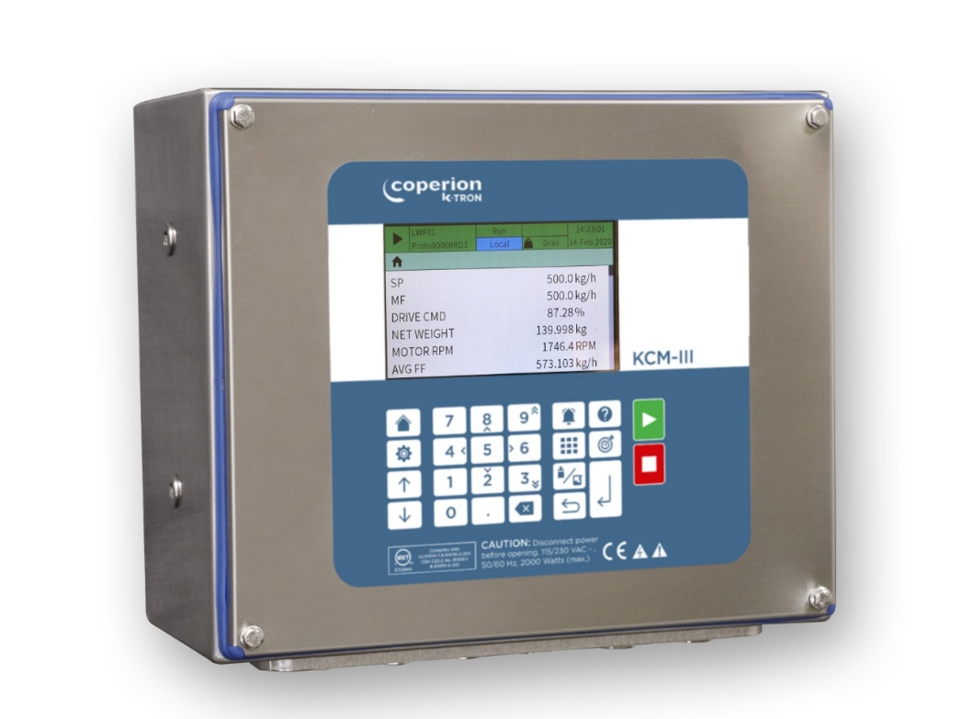
Il controllore KCM-III recentemente riprogettato offre una varietà di funzioni intuitive
e una maggiore precisione di alimentazione.
Foto: Coperion K-Tron (Svizzera)

